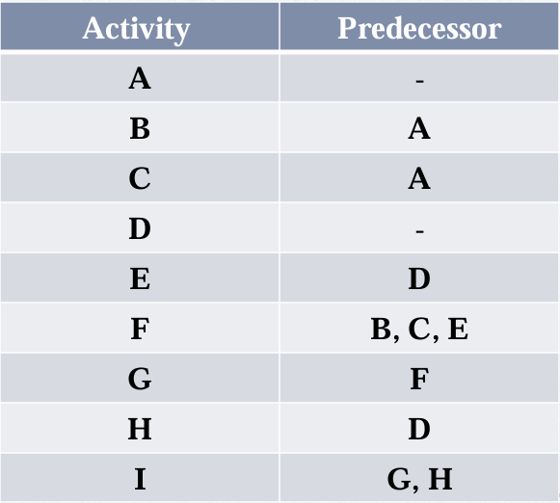
1) Pert Chart:

B
AA
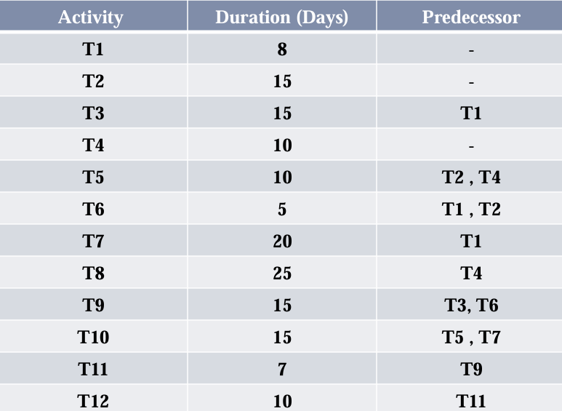
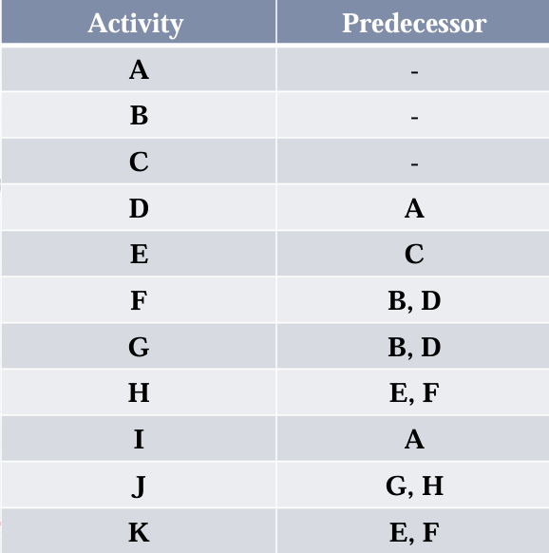
9
8
E
F
2) Pert Chart:

3)
J
H
K
7
6
5
G
I
D
C
B
A
1
4
3
2
7
I
Dummy
G
F
H
D
E
C
6
5
4
3
2
1

Min Duration=52
12
11
T7,20
T6,5
T3,15
Pert Chart:
T10,15
7
T12,10
T11,7
T9,15
T5,10
T8,25
T4,10
T1,8
T2,15
10
9
8
2
6
3
5
4
1

